Çĕмĕрле районĕнчи Юманай шкулĕ

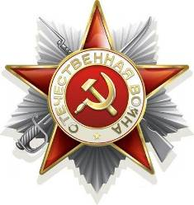

2021 çулхи çурла уйăхĕ

Ветеран аса илет…

Çĕмĕрле районĕнчи Кураккасси ялĕнче çуралнă Илья Иванович Белов вăрçă пуçланнă чухне 18 çулта пулнă. Ытти арçынсемпе пĕрле кар тăрса тăшмана хирĕç çапăçма хатĕрленнĕ вăл, анчах та ăна вăрçа 1942-мěш çулта тин илсе кайнă. Чи малтанах çамрăк салтаксем Инçет Хĕвелтухăçне лекнĕ. Унта 8 уйăх службăра тăма тивнĕ. Каярахпа вара хěвеланăç еннелле илсе каяççĕ вĕсене, малтан Мускав тата Калинин облаçěнче вăрçă ěçне хăнăхтарнă. Ун хыççăн Смоленск еннелле куçарнă. «Эпир Смоленск облаçне мартăн 14 - мĕшĕнче каçхине çитсе вырнаçрăмăр. Ирхине, кăвак шуçăмла, малти линие илсе çитерчěç пире. Тепĕр куннех вăрçа кĕме тиврĕ. Бомба çине бомба ÿкет, çĕр кисренет. Чун сÿ тăвать, анчах та хăраса ларма вăхăт çук. «Урра!» - тесе тăшман салтакĕсене хăвалатпăр. Нимěç салтакěсем каялла чакма пуçларĕç.
Çакăн пек кун хыççăн кун иртрĕ. Шикленме пăрахрăм пулас. Анчах пĕррехинче нимĕç снайперĕ мана ураран персе амантрĕ. Çапла вара эпĕ Нарофоминскри госпитале çаклантăм. Унта хамăн тантăша Совов Сергея тěл пултăм. Вăрçă хирĕнче ачаран пĕрле ÿснĕ тантăша курма питĕ хавас пулчĕ. Совов Сергей госпитальтен маларах тухрĕ. Тепěр икě эрнерен мана та кăларчĕç. Июнь уйăхěнче çěнěрен 21-мěш полка йěркелесе ячĕç. Смоленск, Брянск хулисене ирĕке кăларнă çĕре хутшăнтăмăр. Орёл хулине çитиччен тата 15 км юлнăччĕ, çитеймерĕм. Август уйăхĕнче сылтăм урапа алла амантрĕç нимĕçсем. Çакăн хыççăн вара киле таврăнма тиврĕ. Ĕмĕрлĕхех инвалид пулса юлтăм.
Вăл вăхăтра ялта арçынсем сахал пулнă. Инвалид пулнă пулин те, пĕр кун та ěçсěр ларман эпĕ. Хăй вăхăтĕнче бригадир та, ревкомиссипе колхоз председателĕ те, ферма заведующийĕ те пулнă. Вăрçă суранĕсем хăйсем çинчен аса илтерсех тăнă пулсан та шăл шури те кăтартман», - çакăн пек аса илнĕ Илья Иванович Белов вăрçă вăхăтĕнчи кунсем çинчен.

Степан Никитич Евдокимов та Кураккасси ялĕнчен. Вăрçă пуçланнă чухне вăл 31 çулхи вăй питти арçын пулнă. Мěн пěчěкрен ěçе кÿлěнме тивнě ăна. Аслă пиччěшěсем Пěрремěш Германи тата Граждан вăрçисенче пуçěсене хунă. 5 ывăлпа 2 хĕр пулнă вĕсен çемйинче. Аслă пиччĕшĕсенчен юласшăн пулман Çтаппан та.
1941 çул. Июнěн шăрăх кунěсем тăнă. Утăçи. Шăпах çак илемлě вăхăтра Тăван çĕр – шывăн Аслă вăрçи пуçланать. Кураккаси ял халăхě радиопа хăрушă вăрçă пуçланнине пěлнě. Ялти çынсем нумайăшě хăйсен ирěкěпе вăрçа тухса кайнă. Степан Никитич та июль уйăхěнче хăйěн ěçне пăрахсах вăрçа тухса каять. Унпа пěрле тата Пиков Александр, Уривалов Василий, Баранов Павел, Макаров Василий çамрăксем повестка илнĕ. Малтанах вěсене Канаша илсе кайнă, унтан тавар турттаракан поезд çине лартса Вăрнара çитернě. Вěсене пěр уйăх хушши вěрентнě. Октябрь уйăхěнче вагонсем çине лартса Брянск хулине илсе кайнă. Анчах та Брянск хули нимĕçсен аллинче пулнă. Калуга хулине те нимěçсем çунтарса янă. Пěрремěш çапăçăва вăл ноябрь уйăхĕнче кĕнĕ. Пуç çĕклеме те паман нимĕçсем пирěн салтаксене. Тÿперен те, çěр çинчен те персе тăнă тăшман. Степан Никитич рядовой салтак шутланнă. Вăл 41 огнеметнăй ротăра, 13-26 полкра çапăçнă. 1- мĕш взводăн салтакěсен тăшман танкěсене сирпěтсе ямалли япаласене çěр айне алтса лартмалла пулнă. Порохово хулинче оборона тăнă чухне нимěç десанчěсем тылран ăшалама тытăннă. Вěсем Пиков рядовойпа окруженинчен хăтăлса тухса хамăрăн ротăпа пěрлешеççě.
«Çак окруженинчен нумайăшě тухаймарěç, пирěн ентешсем те выртса юлчěç çапăçу хирĕнчех», - çакăн пек аса илнĕ Степан Никитич хăй вăхăтĕнче.
Декабрĕн 26 - мĕшĕнче Калиновка ялě патěнче пěрремěш наступлени пуçланнă. Таллин – Москва – Варшава шоссе тăрăх 48 огнеметнăй рота Медина, Малые Ярославы, Смоленск хулисене тата нумай ялсене ирěке кăларнă.
Пěррехинче Спаскобино ялě патěнче оборона тăнă хыççăн пěр çывăхри вăрмана лекнě. Йěри-тавра нимěçсем пулнă. Юр çинех шăтăк алтнă вěсем. «Хамăр ял çынниех Долгов Тимофей (Тимухха) калать: «Çие çапă хуçса хуратпăр та ăшă пулать, – тет. Эпĕ ăна ан тух тетĕп. Тимухха итлемерĕ, çапă илме окопран тухрĕ. Ăна питěнчен осколка тиврĕ. Питĕнчен пакетпа çыхса ятăм. Командира Тимуххана тыла ăсатмалли çинчен калатăп. «Ури утать», - тет командир. 2 уйăх çакăн пек йывăр условисенче пурăннă эпир. Уйрăмах Воробьевка ялě патěнчи сăртшăн çапăçни асра юлчĕ. Пěр кунта çак сăрт 7 хутчен алăран алла куçнă. Пěрре пирěннисем, тепре нимěçсем йышăннă сăрта. 1941 çулта гитлеровецсем питě хăвăрт Тăван çĕр-шыв çинелле тапăнса кěнě. Кунне 100 çухрăм таран. 1942-мěш çулта февралěн 23- мĕшĕнче мана йывăр амантрĕç. 7 уйăх хушши госпитальте выртма тиврĕ. Сывалса çитме вара яла ячĕç. Çакăн хыççăн урăх фронта лекеймерĕм. Суран тÿрленмерĕ. Яла таврăнсан колхозра кладовщикра ěçлерěм. Пыл хурчěсем ěрчететĕп, патшалăха кашни çулах пыл парса тăратăп.
Паянхи кун та вăрçăн йывăр çулěсене куççульпе аса илетĕп. Эпир курнине пирěн ачасен курмалла ан пултăр. Хальхи çамрăксен пурте çителěклě: вěренччěр, ěçлеччěр, çěршыва усăллă çынсем пулччăр. Шел пулин те, çамрăксем вăрçă çулěсене манса пыраççě, пире, ватăсене хисеплесех каймаççě. Çакă чěрене хытă ыраттарать. Нивушлě çамрăксем эрех ěçсе кÿрентернине курма, илтме эпир юн тăкнă?» - çакăн пек аса илÿ упранать шкул музейĕнчи альбомра. Степан Никитич Евдокимов, чăннипех те, хисепе тивĕçлĕ тесе калас килет.
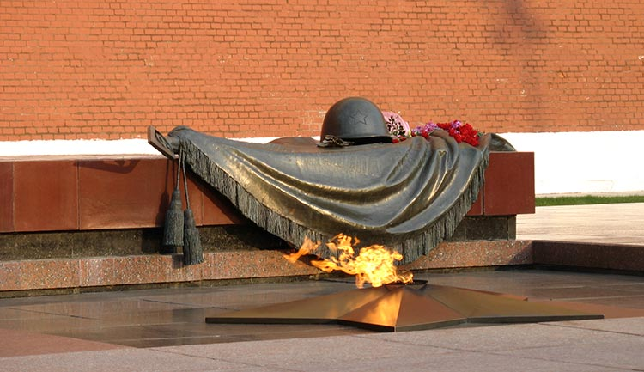

Никам та, нимĕн те манăçман!

